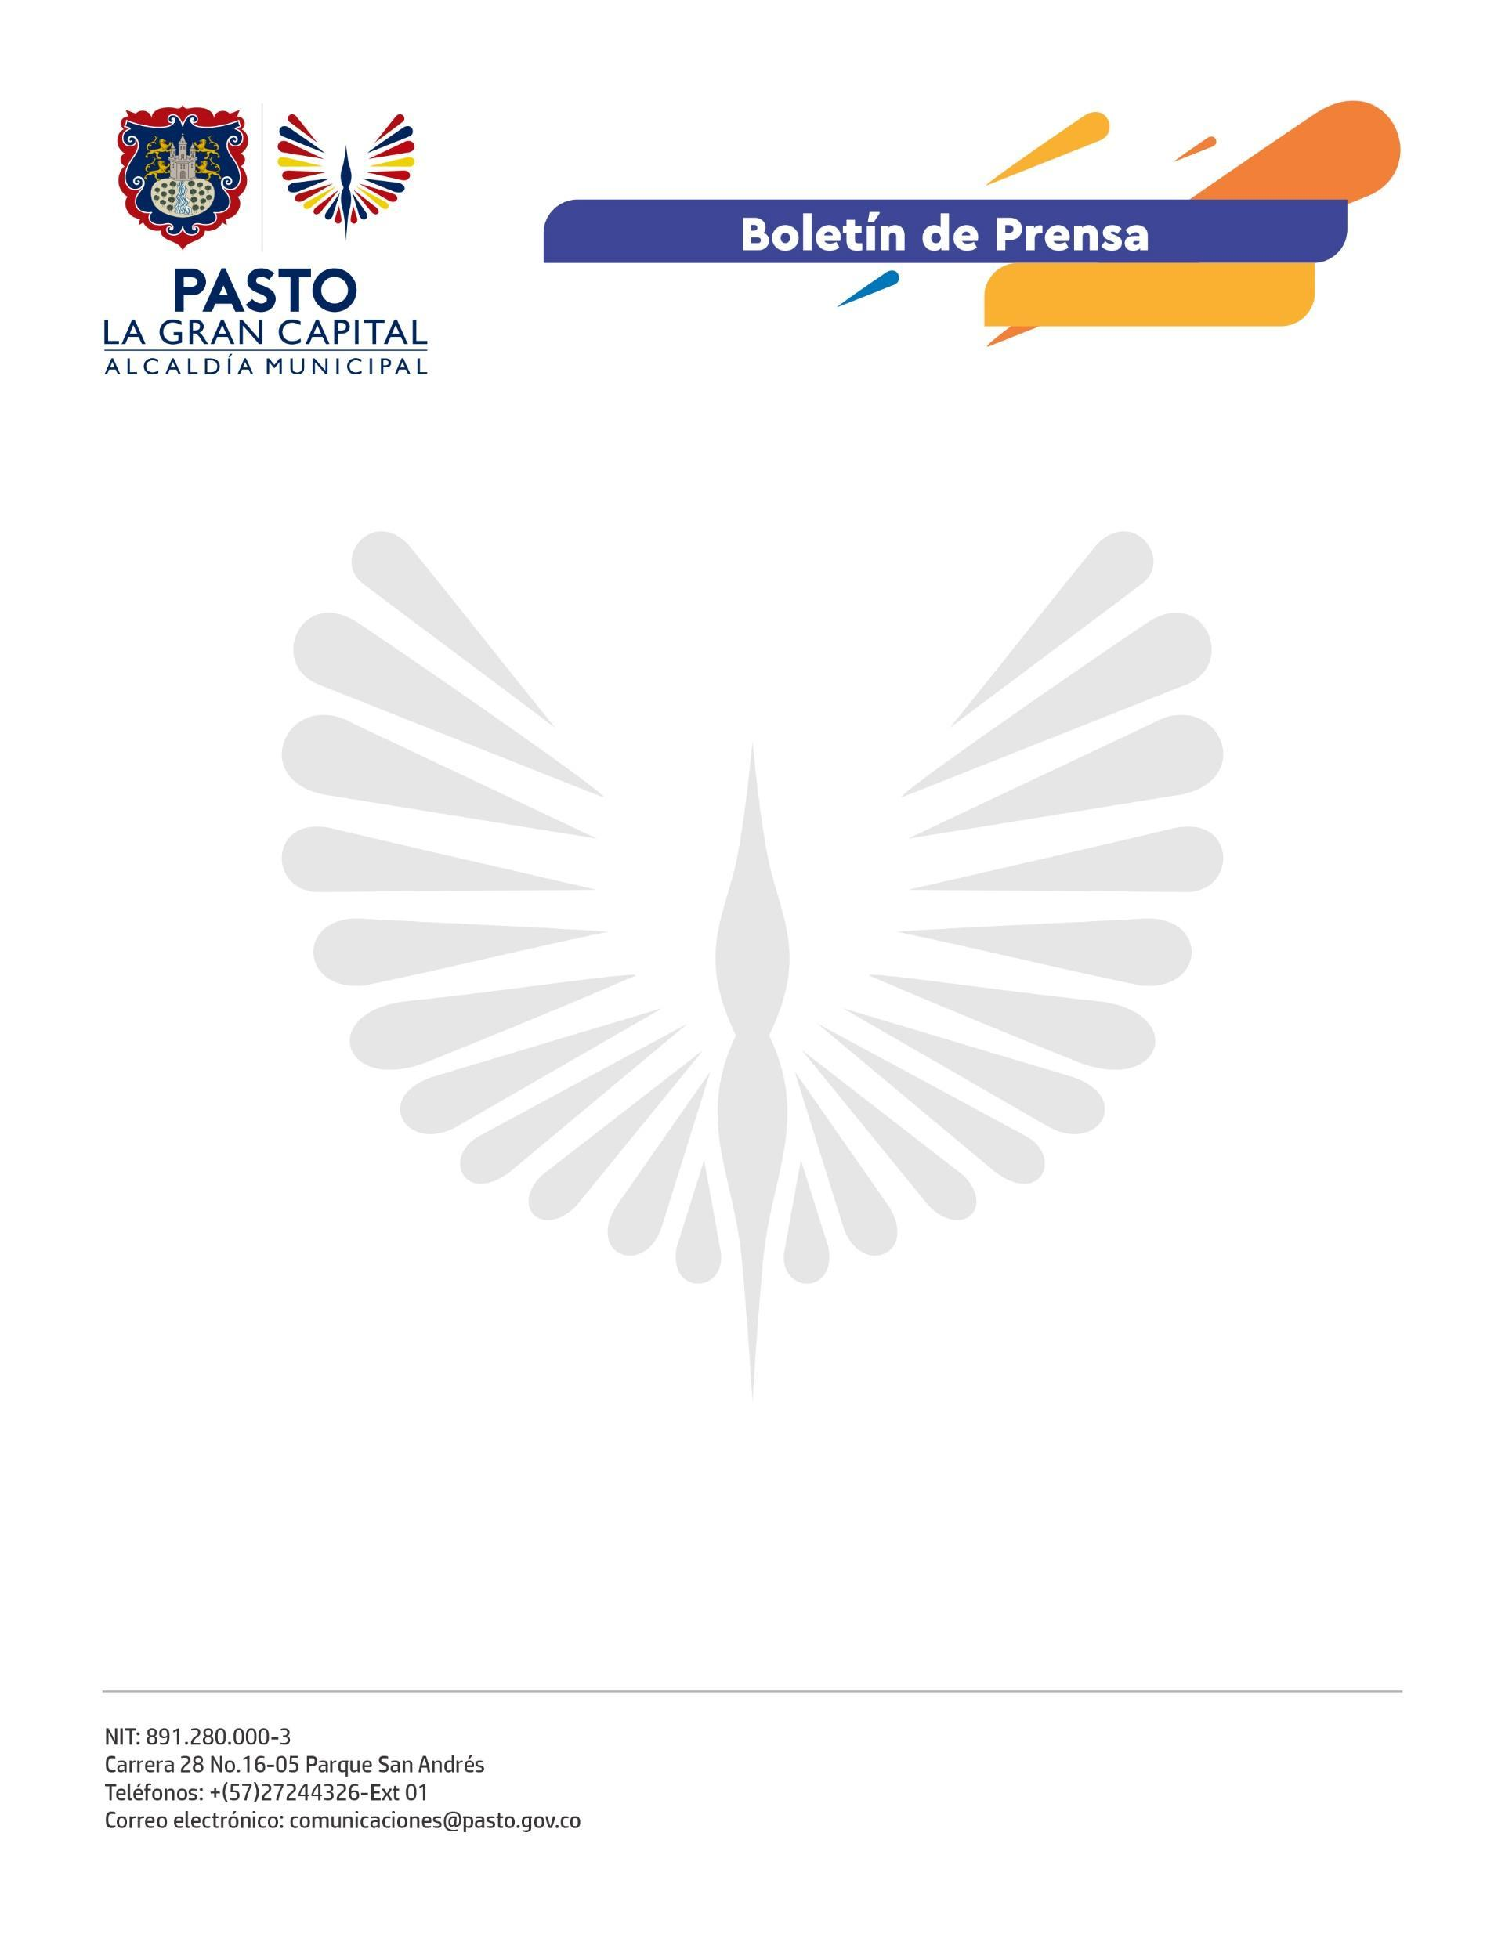
No. 503
24 de agosto de 2022

A TRAVÉS DE LA ESTRATEGIA ‘PACTO POR PASTO’, ALCALDÍA MUNICIPAL APOYA A SINDICATO DE VENDEDORES INFORMALES DEL PARQUE CHAPALITO
El Alcalde Germán Chamorro de la Rosa se reunió con 70 integrantes del sindicato de vendedores informales del Parque Chapalito que hicieron parte del proceso de capacitación y fortalecimiento, liderado por la Secretaría de Desarrollo Económico y Competitividad.
Este grupo, que se encuentra conformado por madres y padres cabeza de familia de los barrios sur orientales, recibió un capital semilla que les permitirá mitigar los efectos negativos de la pandemia y la ola invernal.
“Es un apoyo para los comerciantes informales que, además de recibir un fortalecimiento, fueron capacitados para diseñar los planes de negocio que dinamizan la economía de la ciudad a través de la estrategia de reactivación económica Pacto por Pasto”, expresó el Mandatario Local.
Para los líderes del sindicato es importante el acompañamiento que brindó la Administración Municipal con el fin de que el comercio en este sector se recupere y se optimicen las ideas y emprendimientos.
“El apoyo fue fundamental para nuestra recuperación. Muchos de nosotros estuvimos durante meses con los brazos cruzados porque no podíamos salir a trabajar, pero encontramos en la Alcaldía de Pasto, una ayuda vital con la que pudimos volver a comenzar”, sostuvo el líder Edgar Alejandro Ramos Aguirre.
Los beneficiarios de este proceso son 52 mujeres y 18 hombres, entre los cuales se encuentran personas mayores que fueron priorizadas para la entrega del fortalecimiento económico.
“Hoy tenemos una nueva visión de la vida porque, a través de la capacitación, descubrimos que podemos trabajar en equipo y lograr beneficios colectivos. Tenemos muchos sueños y sabemos que contamos con el respaldo del señor Alcalde para poderlos cumplir”, expresó el integrante del sindicato José Libardo Coral.

